1. 信号发射端：

STM8S003F3P6，内部16M晶振，标称精度5%（-40℃~85℃），实际晶振16M±800kHz。

假设发射端脉冲信号频率*f*=100Hz($τ$ =10ms)，实际脉冲频率可能在95~105Hz。

外部8M晶振，精度20ppm，一个周期(10ms)内最大偏移0.2us。

实际脉冲频率99. 998kHz~100.002kHz。

脉冲宽度*p*=100us。

1. 信号捕获

本地信号：频率100Hz，脉冲宽度100us。？？？adc采样频率

计算**本地信号**与**采集信号**的乘积，找到最大值（且超过设定的阈值）对应的相位偏移，即为捕获到的相位区间。

假设采样周期为一个脉冲周期，即T=10ms；本地信号相位偏移的步长为L(L≤100us)，则完成一次搜索过程需要100次计算。



令L=100us，则一次粗搜索完成后，捕获到的相位误差＜100us，粗搜索结果如下：



粗搜索完成后捕获到的相位为 $φ_{c}$，实际围线信号的相位为 $φ$，则粗搜索结果的误差：

$$δφ=φ_{c}−φ$$

以1us为步长，进行 $φ_{c}$ ±100us内的精搜索，找到本地信号与围线信号的乘积最大值对应的相位偏移 $φ_{p}$。

1. 信号跟踪

本地信号初始周期为100Hz，检测窗口（脉冲宽度）100us。

当k=0时，本地信号与围线信号的相位差小于1us，如下图。



下一时刻，本地信号保持检测窗口100us，若频率仍然是100Hz，则本地信号与围线信号之间的存在相位差 $φ$：



令超前窗口提前p/2(p为脉冲宽度)，滞后窗口延迟p/2，并分别计算当前窗口、超前窗口、滞后窗口下的乘积和，并记为。

1. 信道切换及大小圈的区分

方案1

问题：在只有大圈围线或只有小圈围线信号的情况下，无法判断所检测到的信号属于哪一个。



方案2

问题：大圈信号和小圈信号存在脉冲时间重叠的情况，无法区分两者。



方案3

更改小围线的发射端波形，检测端需要采集上升沿以及下降沿的信号。



双脉冲

扩频通信

朱进康

鉴相器

滞后、即时与超前窗口：

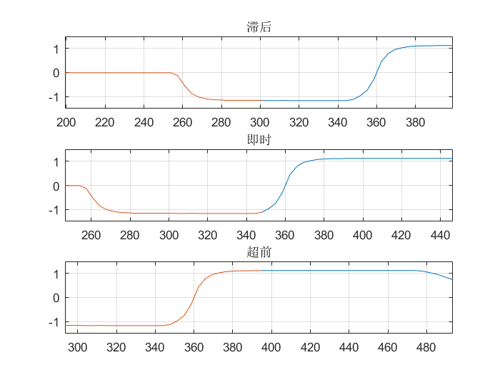

假设波形近似为正弦波，

即时：

$$V_{i}=Asin(ωt+φ_{i})$$

滞后：

$$V_{lad}=Asin\left(ωt+φ_{lad}\right)=Asin\left(ωt+φ_{i}−π/2\right)$$

$$φ_{lad}=φ_{i}−π/2$$

超前：

$$V_{lead}=Asin\left(ωt+φ_{lead}\right)=Asin\left(ωt+φ_{i}+\frac{π}{2}\right)=Acos(ωt+φ_{i})$$

$$φ_{lead}=φ_{i}+\frac{π}{2}$$

$$ω=\frac{2π}{T}=2π/(200us)$$

$$\frac{V_{i}}{V_{lead}}=tan⁡(ωt+φ_{i})$$